PROYECTO FINAL

IDEA DEL VIDEOJUEGO

Angee Lorena Ocampo Ramírez

Oscar Andrés Gutiérrez Rivadeneira

Profesor:

Augusto Enrique Salazar Jiménez.

Informática II

Facultad de Ingeniería

Universidad de Antioquia

Medellín

2020

Nombre: SAVE THE WORLD

Integrantes:

* Oscar Andrés Gutiérrez Rivadeneira.
* Angee Lorena Ocampo Ramírez.

**DEFINICIÓN DE CLASES**

**Clases que usaremos serán:**

* Mapa
  + Paredes
    - Atributos:
      * Int Posición en x (Archivo de texto)
      * Int Posición y (Archivo de texto).
      * Int Alto (Archivo de texto)
      * Int Ancho (Archivo de texto)
    - Métodos:
      * Constructor
      * Void Leer archivo:
        + Esta función leerá el archivo de texto que contiene el largo, ancho, la posición en x y la posición en y todos se parados por comas; Y retornará una lista con los objetos tipos pared creados y con sus respectivas dimensiones y posiciones.
      * QRectF Bounding Rect:
        + Para determinar el espacio que ocupa la pared
      * Void Painter:
        + Para graficar la pared
* Personaje
  + - Atributos:
      * Int Posición x.
      * Int Posición y
      * Int Velocidad.
    - Métodos:
      * Constructor
      * Void Arriba:
        + Movimiento del personaje hacia arriba.
      * Void Abajo:
        + Movimiento del personaje hacia abajo.
      * Void Derecha:
        + Movimiento del personaje hacia la derecha.
      * Void Izquierda:
        + Movimiento del personaje hacia abajo.
      * QRectF Bounding Rect:
        + Para determinar el espacio que ocupa el personaje en el plano
      * Void Painter:
        + Para graficar el personaje con el Sprite.
* Munición
  + - Atributos:
      * Int Posición x
      * Int Posición y
      * Int Velocidad
    - Métodos:
      * Void move
        + Aplicar el QTimer además de determinar el movimiento que sería con un public slot por medio de las ecuaciones físicas del movimiento parabólico.
* Enemigos:
  + - Atributos:
      * Int Posición x
      * Int Posición y
      * Int Velocidad
    - Métodos:
      * Void Búsqueda:
        + Esta función Buscara al personaje para atacarlo
      * Void Movimiento Aleatorio:
        + Se define el movimiento del enemigo.
      * Los métodos que se van a desarrollar son para que el enemigo se pueda mover con una especie de “Inteligencia artificial”
* Contadores
  + Score, vida
    - Atributos:
      * Int Score
      * Int Vida
    - Métodos:
      * Void Increse
        + Aumenta el puntaje del usuario
      * Void Decrece
        + Disminuye la vida del usuario
* Manejo de datos
* Base de datos
* Atributos:
* Metodos:
* Menú:

**Descripción**

El juego está inspirado en las problemáticas que afronta el mundo como lo puede ser el cambio climático, la contaminación y la pandemia. Este constará de cierta cantidad de niveles los cuales se basarán en las diferentes problemáticas, el objetivo es vencer y salvar el mundo.

***Don’t eat that bat***

Este primer nivel está basado en la pandemia del año actual, tiene como objetivo que nuestro personaje o personajes que es un reconocido científico evite que le virus pueda salir del laboratorio y su potente arma será un gel antibacterial, por lo tanto, nuestro científico deberá eliminar a todos sus enemigos para ganar. En este nivel, planeamos usar las leyes de Newton para cuando el gel choque con el virus para que el usuario visualice la colisión.

La idea es que esta parte del juego se desarrolle con una vista superior, el protagonista estará ubicado en el lado derecho de la pantalla y podrá desplazarse de izquierda a derecha mientras los coronavirus salen del extremo izquierdo de la pantalla de forma aleatoria, además en este nivel el jugador tendrá bonus para recargar su munición.

Personaje Arma Enemigo

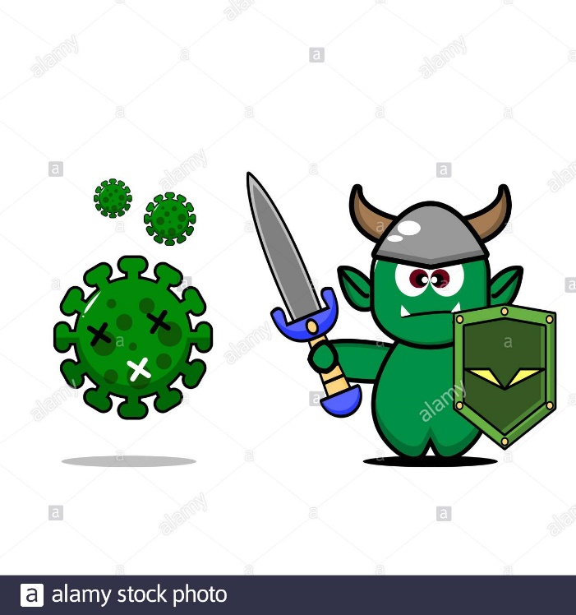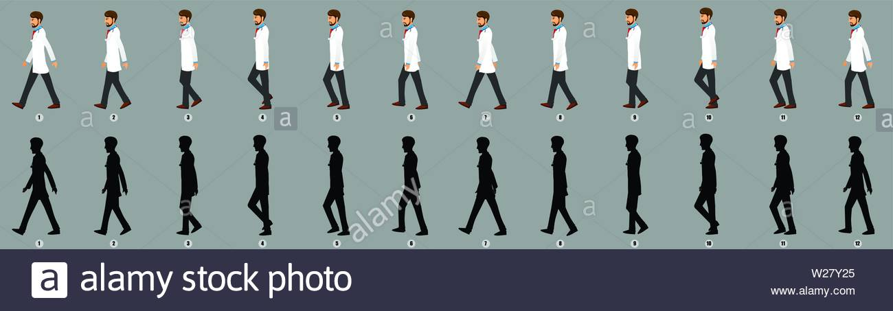

Modo del juego

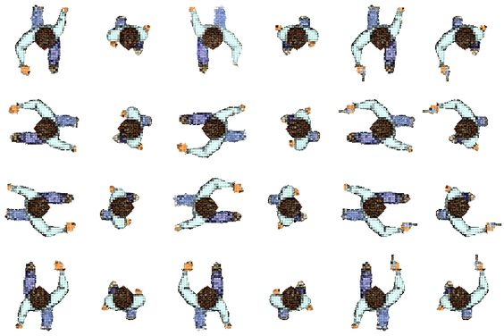

***LÓRAX***

El segundo nivel está inspirado en la tala indiscriminada de árboles, por consiguiente, el jugador, un valiente e intrépido guardabosques debe protegerlos de los despiadados leñadores que quieren acabar con ellos, este nivel imita el modo de juego de angrybirds, ya que con una resortera o catapulta el personaje o personajes deberá eliminar a todos los leñadores. En esta parte del juego queremos usar el tiro parabólico para describir la trayectoria de los proyectiles lanzados por la resortera.

Este nivel se caracterizará por su vista lateral y el jugador/jugadores deberá lanzar los proyectiles hacia sus enemigos, si el leñador pasa la resortera y tala un árbol el leñador perderá una vida (el límite de vidas de este nivel es 3). En este nivel no habrá bonus ni límite de proyectiles.

Personaje Arma Enemigo



***Ella Mission***

El tercer nivel tiene como base las guerras que se presentan hoy en día, sin embargo, este enfrentamiento podría ser el más grande de todos, por ende, nuestro protagonista debe evitar en el cuartel general, que un misil sea enviado, que será el detonante del conflicto bélico. El modo de juego será tipo contra, y el protagonista o protagonistas deberá evitar ser atrapado por las personas que desean que el enfrentamiento se lleve a cabo.

En esta parte del juego usaremos las ecuaciones de caída libre y movimiento circular para el movimiento de algunos objetos del mapa y para los saltos del personaje, el jugador solamente tendrá tres oportunidades para detener el misil y cada vez que sea atrapado durante la partido, el juego lo devolverá al punto de inicio y tendrá que hacer todo el recorrido nuevamente, también tendrá un límite de municiones para poder defenderse, sin embargo, durante el juego tendrá bonus de estas para que pueda defenderse.

Personaje Arma

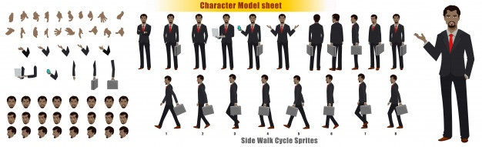

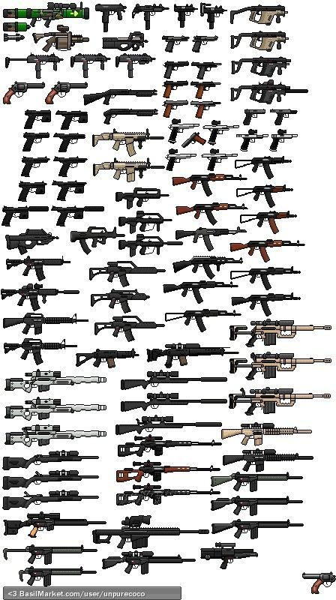

Enemigos

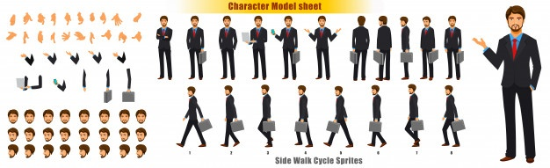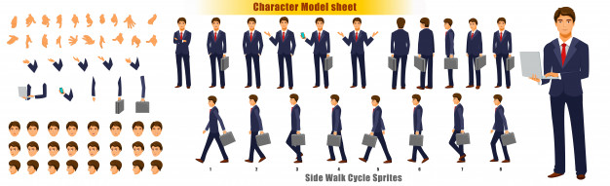

Cada nivel del juego estará personalizado de acuerdo a la problemática, por lo tanto, el jugador o jugadores (porque también será multijugador), tendrán que completar distintas tareas que aumentarán su dificultad a medida que el jugador avance en los niveles.

La idea es que si el jugador pierde alguno de los niveles se muestre una animación que haga referencia al desastre causado. Además, el jugador podrá guardar y cargar su progreso con una contraseña que él dará al inicio y que será guardada en un archivo de texto.

**Motivación**

Nuestra motivación al hacer este videojuego es adquirir muchos conocimientos y mejorar nuestra habilidad como programadores, además de aprender qué hay detrás de cosas tan comunes como los videojuegos y ver la forma tan interesante de modelar la realidad para resolver problemas.

**Objetivos**

- Desarrollar un videojuego funcional.

- Adquirir conocimientos sobre interfaces gráficas, animaciones y programación.

- Realizar un eficiente y acorde modelamiento de objetos.

- Demostrar los conocimientos adquiridos en el curso durante el desarrollo, finalización y entrega del videojuego.

- Mejorar las habilidades para el desarrollo de aplicaciones a través del lenguaje C++.

- Aprender a implementar los modelos físicos en el desarrollo de juegos.

**Cronograma de trabajo:**

|  |  |  |  |  |  |  |  |  |
| --- | --- | --- | --- | --- | --- | --- | --- | --- |
| Actividades | Semanas | 1 | 2 | 3 | 4 | 5 | 6 | 7 |
| Planificación del proyecto | | X |  |  |  |  |  |  |
| Desarrollo del nivel 1 | |  | X |  |  |  |  |  |
| Desarrollo del nivel 2 | |  |  | X | X |  |  |  |
| Desarrollo del nivel 3 | |  |  |  |  | X | X |  |
| Pruebas de la totalidad el juego | |  |  |  |  |  |  | X |
| Entrega del trabajo | |  |  |  |  |  |  | X |

*(Esto va desde la semana del 7 de diciembre hasta el 18 de enero)*

virus

<a href='https://www.freepik.es/vectores/dibujos-animados'>Vector de Dibujos animados creado por user10320847 - www.freepik.es</a>

Antibacterial

<a href='htttps://.pngtree.com/so/azul'>azul png de pngtree.com</a>